**МБУК ВР «МЦБ» им. М. В. Наумова**

**Романовский детский отдел**

**РЕКОМЕНДАТЕЛЬНЫЙ СПИСОК ЛИТЕРАТУРЫ**

**Выполнил:**

**Библиограф РДО**

**Панькив Л. Д.**

**ст. Романовская, 2023 год**

**Дорогие читатели!**

В 2023 году исполняется 115 лет со дня рождения Николая Носова – одного из самых любимых и весёлых детских писателей. Николай Носов признавался, что детским писателем стал совершенно случайно. Все началось с того, что он начал придумывать и рассказывать весёлые истории своему сынишке, и дальше понял – это для него лучшее занятие, которым он бы мог заниматься. Носов начал основательно изучать не только детскую литературу, но и детскую психологию. Писатель считал, что к малышам надо относиться с любовью, теплом и большим уважением, именно поэтому его книги стали популярными у детской аудитории. Самыми известными произведениями Носова стали приключенческие истории о Незнайке. Все началось с первого его произведения «Винтик, Шпунтик и пылесос», а за ними появилась трилогия «Приключения Незнайки и его друзей», «Незнайка в Солнечном городе» и «Незнайка на Луне». Прошло более полувека с появления чудесных рассказов, повестей и сказок Николая Носова, а дети по-прежнему любят и с удовольствием читают его произведения.

Данное библиографическое пособие включает в себя литературу, которая имеется в фонде Романовского детского отдела Центральной библиотеки им. М.В. Наумова.

**Носов, Николай Николаевич**

**Весёлая семейка / Николай Носов; [ил. Марины Мордвинцевой]. —Москва: Эксмо, 2014. — 112 с.: ил. —(Книги — мои друзья).**

Повесть и рассказы Николая Носова, которые с удовольствием читают поколения девчонок и мальчишек – в красивом, ярко иллюстрированном издании. «Весёлая семейка» – забавная и поучительная повесть о друзьях-школьниках Мишке, Николае, Косте и Майке, которые решили соорудить дома инкубатор и вырастить цыплят. Прочитайте эту повесть вашему малышу, и она научит его важным качествам для каждого ребёнка – ответственности, заботе и терпению

градоначальника.

**Носов, Николай Николаевич**

**И я помогаю: рассказы / Н. Н. Носов; [худож. И. Семенов]. – Москва: Эксмо, 2015. – ил. – (Книги- мои друзья).**

В сборник Николая Носова вошли небольшие рассказы: «Леденец», «Когда мы смеемся», «И я помогаю», «Замазка». Рассказы проиллюстрированы лукавыми и ироничными рисунками Ивана Семенова.

«И я помогаю» – рассказ о маленькой девочке Ниночке, которая помогла двум ребятам собрать железный лом. Она привела мальчишек на пустырь, где этого лома было столько, что не утащить, и даже сама несла самую настоявшую железную трубу. «И я помогаю!» – с гордостью думала Ниночка.

**Носов, Николай Николаевич**

**Тук-тук-тук: рассказы / Н. Н. Носов; [худож. В. Канивец]. – Москва: Эксмо, 2015. – 96 с.: ил.- (Книги- мои друзья).**

Это рассказ про трех мальчиков, которые ночью рассказывали друг другу страшные сказки, а потом напугались стука. Им было очень страшно. А утром они узнали, что это обыкновенная ворона что-то клевала на крыше. Не нужно верить в страшные сказки! В сборник также вошли рассказы «Огородники», «Про Гену», «Приключения Толи Клюквина».

**Носов, Николай Николаевич** 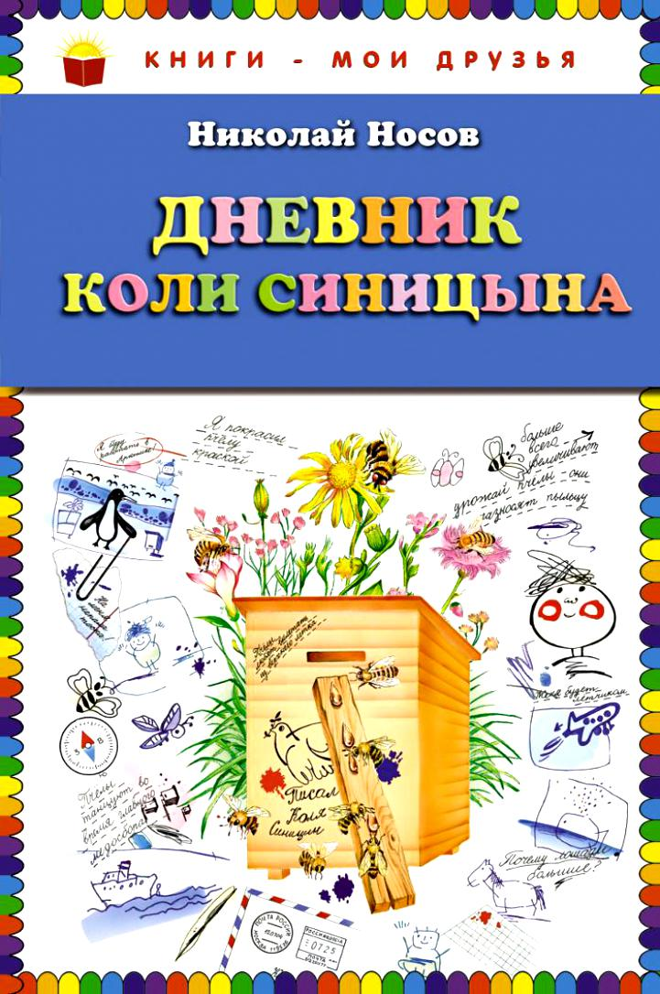

**Дневник Коли Синицына: повесть / Н. Н. Носов; [худож. О. Чумакова]. – Москва: Эксмо, 2014. – 112 с.: ил. - (Книги - мои друзья).**

Рассказ «Дневник Коли Синицина» о трудолюбивом, любознательном мальчике Коле, который на летних каникулах решил вести дневник. Первоначальная его задумка была записывать туда умные мысли и интересные происшествия, которые будут с ним происходить.

**Носов, Николай Николаевич**

**Приключения Незнайки и его друзей: /Н. Н. Носов; [ил. Алексея Лаптева]. – Москва: Эксмо, 2014. – 200 с.: ил.- (Книги- мои друзья).**

Есть имена, которые уже давно вошли в сокровищницу мировой детской литературы. Произведения этих авторов любимы многими поколениями читателей. Одно из таких имён – Носов Николай Николаевич. Веселые, трогательные и поучительные истории о маленьком человечке Незнайке, его друзьях и их невероятных приключениях. На историях о Незнайке выросло не одно поколение читателей. Книги Носова учат уважать труд, дружбу, знание. Книга, которую вы держите в руках, наверняка станет самой любимой в библиотеке вашего ребенка! Книги Носова пользуются громадной популярностью среди читателей любого возраста.

**Носов, Николай Николаевич**

**Веселая семейка: рассказы / Н. Н. Носов. – Москва: издание И. П. Носова: Эксмо, 2011. – 624 с.**

Рассказы и повести Н. Носова открывают нам двери в чистый и радостный мир детства, полный удивительных открытий, веселых фантазий, увлекательных затей. Героям Носова все интересно и важно. «Веселая семейка» – увлекательная повесть о двух приятелях, выдумщиках и фантазерах, которые не привыкли скучать и сидеть без дела. И вот как-то раз ребятам в руки попала книга о разведении цыплят. Мальчишки, недолго думая приступили к делу.

**Уважаемые читатели!**

**Мы с удовольствием ждем встреч**

**с вами в нашей библиотеке!**

**График работы:**

**Понедельник – пятница**

**8.00–19.00**

**Суббота**

**10.00–18.00**

**Выходной - воскресенье**

**Санитарный день:**

**последняя пятница каждого месяца**

**Наш адрес:**

**Ст. Романовская, пер. Кожанова 45, 2 этаж.**

**Тел: (86394) 7-04-09**

**E –mail: zbs2006@yandex.ru**

**Сайт: www.mcb-naumova.ru**

«Незнайка: или все наоборот»: рекомендательный список литературы/ библиограф Романовского детского отдела Панькив Л.Д. – ст. Романовская: МБУК ВР «МЦБ» им. М. В. Наумова, 2023 г.- 5 с.